# http://organisasi.samarindakota.go.id/skm/assets/img/logo.png HALAMAN PENGISIAN KUESIONER

**SURVEI KEPUASAN MASYARAKAT**

**PEMERINTAHAN KOTA SAMARINDA**

**TAHUN 2022**

**KELURAHAN LOA BAHU**

**Scan Disini**

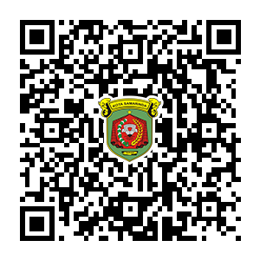

Atau kunjungi halaman Pengisian Survei OPD pada alamat website:

[**http://organisasi.samarindakota.go.id/skm/r/suitCQ**](http://organisasi.samarindakota.go.id/skm/r/suitCQ)